1、绘制截图及动态图

截图：

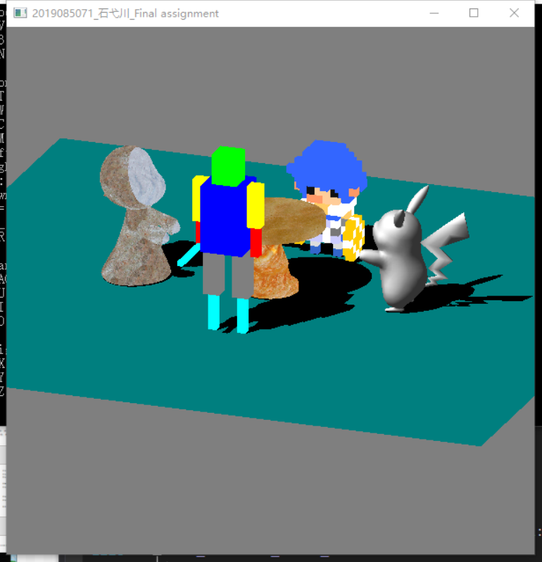

动态图：



2、模型的层次结构框图

树结构形式：

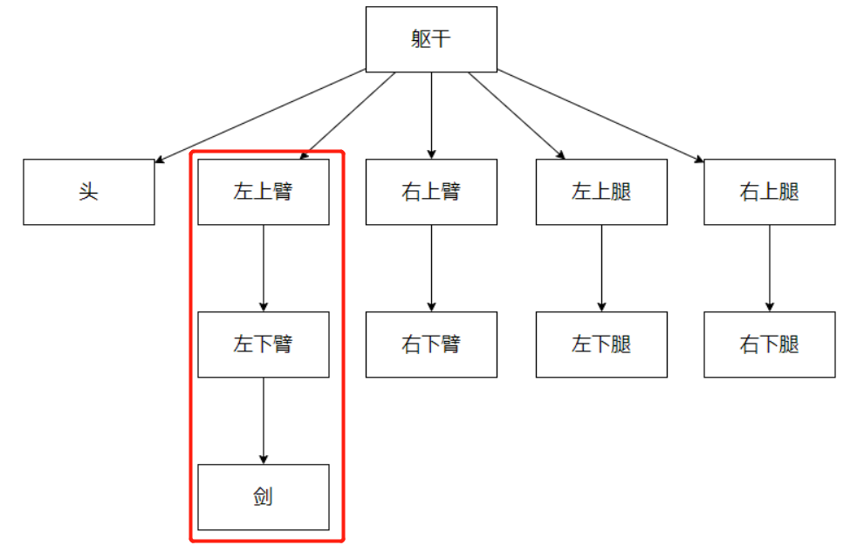

堆栈形式：

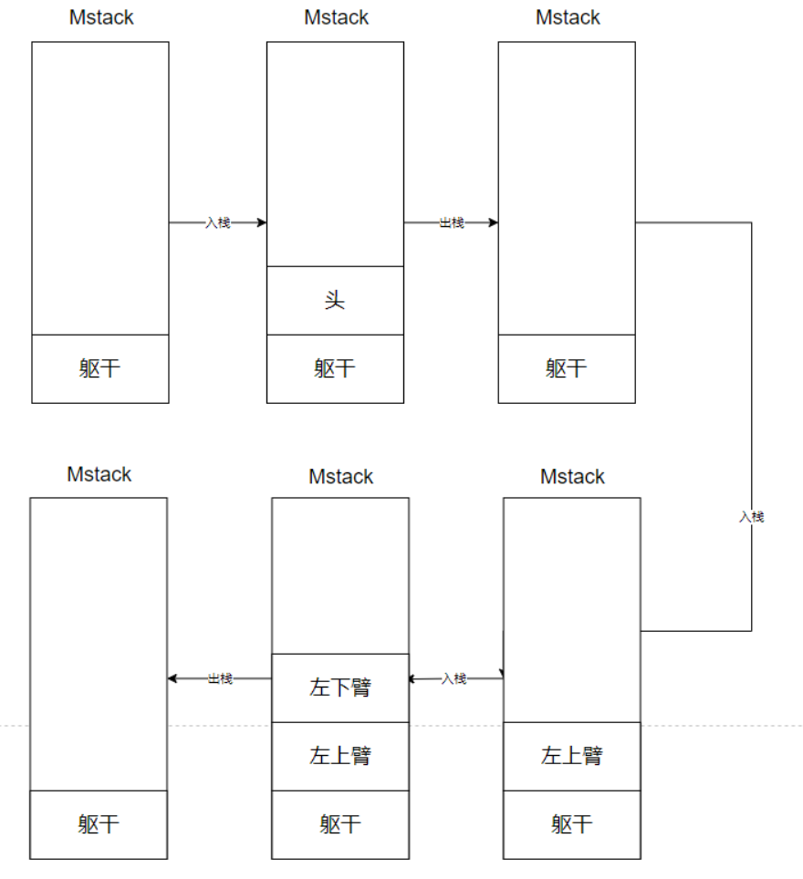

3、键盘交互说明

①、实现了若干功能，包括选择需要控制的物体

* 1-0选择控制的机器人身体部分
* v，b，n分别切换模拟光照效果物体（球，牛，杰尼龟）
* t，w，s，m分别选择控制桌子，娃娃，持剑小人，光照效果物体

②、自由移动

* 键盘上下左右控制在平面上移动

③、改变光照位置

* x，y，z控制光源位置移动

④、视角转动

* u，i控制视角移动

⑤、尺寸缩放

* -，=控制大小

⑥、旋转

* r控制物体转动
* a、s控制机器人部分身体转动

